Міністерство освіти і науки України

Львівський національний університет імені Івана Франка

Факультет електроніки та комп’ютерних технологій

Кафедра системного проектування

**Звіт**

про виконання лабораторної роботи № 7

«Колекції»

Виконав:

Студент групи ФеП-11

Лебідь Роман

Перевірив:

Щербак. С. С.

Львів 2020

**Хід роботи:**

**Завдання 1.** Створити ліст в якому знаходяться кілька персон ( > 5 ). В кожної персони повинно бути кілька номерів ( > 2). Вивести ім'я та вік кожної створеної персони на консоль.

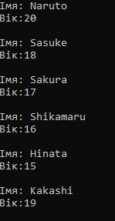

using System;

using System.Collections.Generic;

namespace CSharp

{

class Person

{

public string Name { get; set; }

public int Age { get; set; }

public IEnumerable<string> PhoneNumbers { get; set; }

}

class Program

{

static void Main(string[] args)

{

var people = new List<Person>

{

new Person

{

Name = "Naruto",

Age = 20,

PhoneNumbers = new List<string> {"+380(63)000-00-01", "+380(63)000-00-02", "+380(63)000-00-03"}

},

new Person

{

Name = "Sasuke",

Age = 18,

PhoneNumbers = new List<string> {"+380(63)030-00-11", "+380(63)066-00-12", "+380(63)405-50-13"}

},

new Person

{

Name = "Sakura",

Age = 17,

PhoneNumbers = new List<string> {"+380(63)184-20-21", "+380(63)340-10-02", "+380(63)003-25-23"}

},

new Person

{

Name = "Shikamaru", Age = 16,

PhoneNumbers = new List<string> {"+380(63)199-93-01", "+380(63)547-20-02", "+380(63)744-66-28"}

},

new Person

{

Name = "Hinata", Age = 15,

PhoneNumbers = new List<string> {"+380(63)346-00-01", "+380(63)346-22-02", "+380(63)346-30-23"}

},

new Person

{

Name = "Kakashi", Age = 19,

PhoneNumbers = new List<string> {"+380(63)101-01-11", "+380(63)111-11-02", "+380(63)111-11-13"}

},

};

foreach (var person in people)

{

Console.Out.WriteLine($"Iмя: {person.Name}\nВiк:{person.Age}\n");

}

}

}

}

**Завдання** **2**. Використовуючи метод AddRange добавити до створеного ліста ще дві персони. Вивести на консоль номера всіх персон (не використовуючи LINQ).

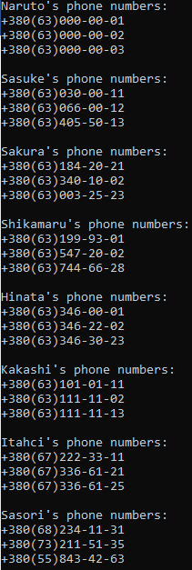

using System;

using System.Collections.Generic;

namespace CSharp

{

class Person

{

public string Name { get; set; }

public int Age { get; set; }

public IEnumerable<string> PhoneNumbers { get; set; }

}

class Program

{

static void Main(string[] args)

{

var people = new List<Person>

{

new Person

{

Name = "Naruto",

Age = 20,

PhoneNumbers = new List<string> {"+380(63)000-00-01", "+380(63)000-00-02", "+380(63)000-00-03"}

},

new Person

{

Name = "Sasuke",

Age = 18,

PhoneNumbers = new List<string> {"+380(63)030-00-11", "+380(63)066-00-12", "+380(63)405-50-13"}

},

new Person

{

Name = "Sakura",

Age = 17,

PhoneNumbers = new List<string> {"+380(63)184-20-21", "+380(63)340-10-02", "+380(63)003-25-23"}

},

new Person

{

Name = "Shikamaru", Age = 16,

PhoneNumbers = new List<string> {"+380(63)199-93-01", "+380(63)547-20-02", "+380(63)744-66-28"}

},

new Person

{

Name = "Hinata", Age = 15,

PhoneNumbers = new List<string> {"+380(63)346-00-01", "+380(63)346-22-02", "+380(63)346-30-23"}

},

new Person

{

Name = "Kakashi", Age = 19,

PhoneNumbers = new List<string> {"+380(63)101-01-11", "+380(63)111-11-02", "+380(63)111-11-13"}

},

};

people.AddRange(new List<Person>

{

new Person

{

Name = "Itahci",

Age = 13,

PhoneNumbers = new List<string>{"+380(67)222-33-11", "+380(67)336-61-21", "+380(67)336-61-25"}

},

new Person

{

Name = "Sasori",

Age = 33,

PhoneNumbers = new List<string>{"+380(68)234-11-31", "+380(73)211-51-35", "+380(55)843-42-63"}

}

});

foreach (var person in people)

{

Console.Out.WriteLine($"{person.Name}'s phone numbers:");

foreach (var phoneNumber in person.PhoneNumbers)

{

Console.Out.WriteLine(phoneNumber);

}

Console.Out.WriteLine("");

}

}

}

}

**Завдання 3.** Створити список з випадково згенерованими елементами типу string (n > 100, довжина стрічки 4, всі символи великі букви). Вилучити з нього всі елементи які повторюються і які починаються з симлову 'Z', відсортувати у порядку спадання (z-a). Відобразити на екрані кількість елементів в списку до і після проведених трансформацій. Створити метод DisplayPage(int pageNumber) при виклику якого на консоль буде виводитись відповідна сторінка оновленого списку (кількість елементів на сторінці константна: 5). Реалізувати програму так щоб номер сторінки, яку потрібно вивести, зчитувався з консолі. Якщо введена стрічка не число то завершити програму (не використовуючи LINQ).

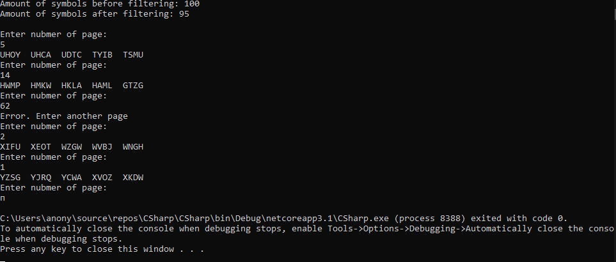

using System;

using System.Collections.Generic;

namespace CSharp

{

class Program

{

public static List<string> strings;

static void Main(string[] args)

{

strings = new List<string>(100);

Random random = new Random();

string temp;

for (int i = 0; i < 100; i++)

{

temp = "";

for (int j = 0; j < 4; j++)

{

temp += (char)((random.Next() % 26) + 65);

}

strings.Add(temp);

}

Console.WriteLine("Amount of symbols before filtering: {0}", strings.Count);

while (strings.FindIndex(l => l[0] == 'Z') != -1)

{

strings.RemoveAt(strings.FindIndex(l => l[0] == 'Z'));

}

Console.WriteLine("Amount of symbols after filtering: {0}", strings.Count);

strings.Sort();

for (int i = 0; i < strings.Count / 2; i++)

{

temp = strings[i];

strings[i] = strings[strings.Count - 1 - i];

strings[strings.Count - 1 - i] = temp;

}

while (true)

{

Console.WriteLine("\nEnter nubmer of page: ");

if (!int.TryParse(Console.ReadLine(), out int pageNumber))

break;

pageNumber--;

DisplayPage(pageNumber);

}

return;

}

public static void DisplayPage(int pageNum)

{

if (pageNum * 5 > strings.Count

|| pageNum < 0)

{

Console.Write("Error. Enter another page");

return;

}

for (int i = pageNum * 5; !(i >= (pageNum * 5) + 5

|| i >= strings.Count); i++)

{

Console.Write(strings[i] + " ");

}

return;

}

}

}